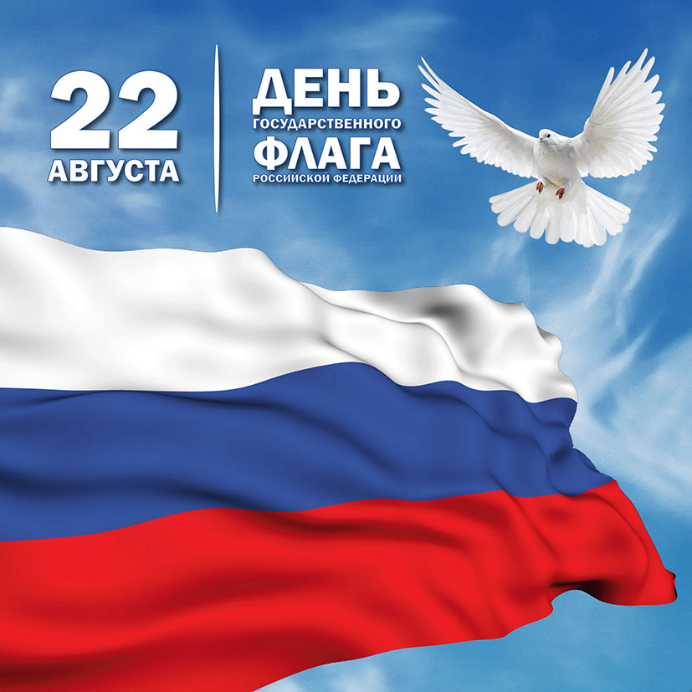

№ | Дата |  | Наименование  мероприятия | Место  проведения |  | Ответственный
1.Культурно - досуговые мероприятия для детей до 14 лет

1. | 03.08.18  12.00ч. | Мастер-класс «Красотуля» |  |  | Площадь ДК |  | Зидлер Л.В.
2. | 09.08.18  12.00ч. | Развлекательная программа, посвященная Международному дню коренных народов Мира «Народные забавы» |  |  | Площадь ДК |  | Зикратьев Е.В.
3. | 11.08.18  14.00ч. | Дискотека для детей «Веселуха» |  |  | Дискозал |  | Зикратьев Е.В.
4. | 17.08.18  12.00ч. | Викторина о русских традициях «Светлая светелка…» |  |  | Дискозал |  | Кладова А.Н.
5. | 24.08.18  12.00ч. | Мастер-класс «Уроки этикета» |  |  | Дискозал |  | Кладова А.Н.
6. | 25.08.18  14.00ч. | Дискотека для детей «Веселуха» |  |  | Дискозал |  | Зикратьев Е.В.
7. | 31.08.18  12.00ч. | Игровая программа «Вот и лето пролетело» |  |  | Площадь ДК |  | Маслова Л.В.
2.Культурно - досуговые мероприятия для молодежи от 15 -24 лет

8. | 25.08.18  15.00ч. | Кинолекторий, посвященный Дню российского кино «Легенда» |  | Концертный зал |  | Зидлер Л.В.
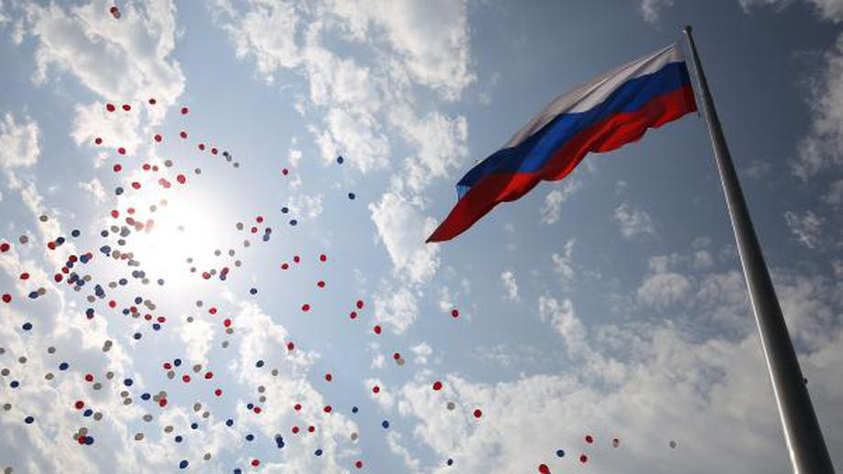
3.Культурно – досуговые мероприятия для населения старше 24 лет

9. | 10.08.18  20.00ч. | Танцевально-развлекательная программа «ДискоКлуб» |  | Дискозал |  | Зикратьев Е.В.
10. | 24.08.18  20.00ч. | Танцевально-развлекательная программа «Лето, ну, ты куда?» |  | Дискозал |  | Зикратьев Е.В.
4.Мероприятия для разновозрастной категории

11. | 22.08.18  18.30ч. | Гражданско-патриотическая акция «День российского флага» |  | Площадь ДК |  | Кладова А.Н.
12. | 22.08.18  18.00ч. | Познавательная программа «Великие символы Державы» |  | Площадь ДК |  | Зикратьев Е.В.
13. | 22.08.18  19.00ч. | Велопробег «Патриоты России» |  | Площадь ДК |  | Зикратьев Е.В.

